ELEONORA PACINI, CASTELVECCHIO: “CAPITANO NON SI È, CAPITANO SI DIVENTA…LA FEDERAZIONE NON CI HA AIUTATO MOLTO”
Da
Francesca Fumagalli
-
1 novembre 2017

Condividi su Facebook

Twitta su Twitter

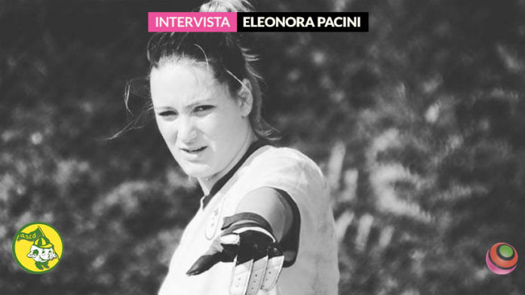
Punto fermo, icona stabile e di riferimento per il Castelvecchio, Eleonora Pacini è alla sua 13esima stagione con questa maglia con cui è cresciuta passando attraverso tutto il settore Giovanile fino ai primi esordi nella squadra maggiore giovanissima nel 2009/19, poi in A2 nel 2012/13 e infine nella nuova Serie B dopo aver conquistato la promozione nel 2014. Classe 93′, veste il ruolo di portiere ma non solo, anche quello di capitano.
Da dove è nata la passione per il calcio?
La passione per il calcio nasce all’età di 12 anni. Andavo alla scuola superiore e i maschietti della mia classe non avevano nessuno che volesse giocare in porta con loro. Son sempre stata alta e ben piazzata: allora provai io ad occupare quel posto nelle ore di ginnastica. Dopo dodici anni son ancora qua a giocare…Non è andata poi così male quella prova! Al primo allenamento mi accompagnò il mio professore di musica perché al tempo la sua figlia giocava nel Castelvecchio, quando arrivai al campo mi dissero che era giorno di partita, per cui nemmeno il tempo di arrivare e mi ritrovai tra i pali in una partita contro dei maschi: ebbene sì fini 14 a 1 per loro! Da quella volta non ho più abbandonato quel campo di gioco…E quei pali! Sono alla 13^ stagione con la maglia del Castelvecchio, passando dalle Giovanissime, Allieve, Primavera e poi in Prima squadra, dove ai tempi facevamo la Serie B. Poi vincemmo un campionato e passammo in A2..che poi diventò l’attuale Serie B.
Cosa significa portare la fascia al braccio? Implica più pressioni e responsabilità sia dentro che fuori dal campo?
Questo è il terzo anno che sono non solo il portiere del castelvecchio ma anche capitano di questa prima squadra. È stata una scelta fatta dal mister, perché oltre ad essere una delle veterane di questa società ha visto in me il carattere giusto per vestire questo ruolo. È da sempre nel mio carattere capire le persone e cercare di mediare tra queste. Sono una di quelle che nello spogliatoio fa gruppo e cerca di unire il più possibile senza essere però una “casinara”, e ad oggi questa è la forza della nostra squadra. Nel singolo non siamo la squadra più forte ma insieme siamo tanto. Da sempre diciamo che la squadra si fa con i presenti e non con gli assenti, per questo nonostante le distanze che molte delle compagne hanno ed anche io ho per arrivare al campo, siamo sempre presenti tutte ad allenamento.
La fascia non credo che sia un peso al braccio o che ti porti ad avere più responsabilità: capitano non si è, capitano si diventa. Essendo anche portiere son spesso lontano dall’arbitro e per questo evito ogni tipo di protesta se possibile perché credo siano inutili.
Lo scorso hanno avete disputato un buon campionato. Quest’anno con la riforma l’obiettivo è comunque quello di arrivare nelle prime tre?
L’obiettivo di quest’anno è sicuramente quello di far bene.. credo però che nel calcio ci siano tappe da seguire. Sarebbe dura per noi affrontare una Serie A, visti i livelli, ma essendo quello il nostro obiettivo per il futuro, arrivare quest’anno tra le prime tre ci permetterebbe di fare un campionato di Serie B Nazionale che non avrà nulla da invidiare alla Serie A.
Cosa ne pensi dell’entrata delle società maschili professionistiche nel calcio femminile?
L’entrata delle società maschili ha portato sicuramente novità nel calcio femminile. Ma purtroppo sono ancora poche le squadre che ne hanno veramente avuto beneficio. Purtroppo viste le novità, che ripeto non riguardano tutte le società femminili tipo la nostra, chi non è associato ad una maschile ha molte più difficoltà e la federazione non ci ha aiutato molto. Abbiamo 3 partite da disputare di Mercoledì. Com’è possibile per chi ha 20 ragazze che lavorano?
Come pensi si possa aiutare lo sviluppo del calcio femminile in Italia?
Speriamo che per il futuro il movimento del calcio femminile posso prendere ancora più piede ..alzando il livello e la visibilità.
Un ringraziamento al capitano Eleonora Pacini e alla società del Castelvecchio per la disponibilità, a cui auguriamo un grande in bocca al lupo per la stagione!
Credit Photo: Elonora Pacini

